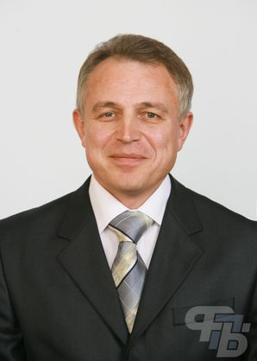

**ОРДА МИХАИЛ СЕРГЕЕВИЧ**

Председатель Федерации профсоюзов Беларуси

КОНТАКТЫ

220126, Минск, пр-т Победителей, 21

Тел: +375 17 203 90 31

Факс:+375 17 210 43 37

Е-mail: contact@1prof.by

Сайт: https://fpb.1prof.by

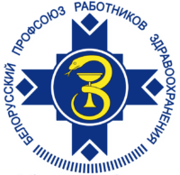**ШИЛО ВЯЧЕСЛАВ ДМИТРИЕВИЧ**

Председатель Республиканского комитета Белорусского профсоюза работников здравоохранения

КОНТАКТЫ

220126, г.Минск, пр-т. Победителей,21

Тел. +375 17 356 83 37

Е-mail: [profmed@profmed.by](mailto:profmed@profmed.by)

Сайт: https://profmed.1prof.by

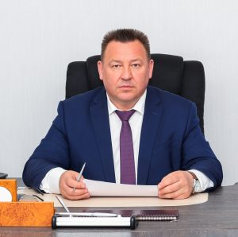

**ДЕРКАЧ ЮРИЙ НИКОЛАЕВИЧ**

председатель Витебского областного объединения профсоюзов

КОНТАКТЫ

210015, г.Витебск, ул.Калинина,4

Тел.: 8-0212-26-18-61

Сайт: https://[vitebsk.1prof.com](http://www.vitebsk.1prof.com)

e-mail: vitebskoop@gmail.com

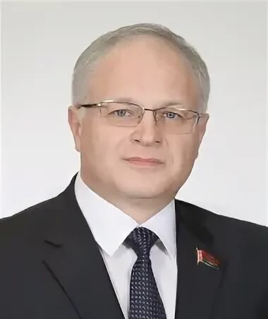



**ПЛЫТКЕВИЧ ВЛАДИМИР ТИМОФЕЕВИЧ**

председатель Витебской областной организации Белорусского профессионального союза работников здравоохранения

КОНТАКТЫ

210015, г.Витебск, ул. Калинина, 4

Тел/факс: 8-0212-33-19-00

Сайт: [https:// vitprofmed.by](https://proftorg-vitebsk.by)

e-mail: vitprofmed@tut.by

